Matemática 1º medio / Unidad 4 / OA13 / Actividad 6

- Realizan una encuesta por separado entre las alumnas y los alumnos de su curso, preguntando el rendimiento máximo individual en carrera de 100 m y salto largo.

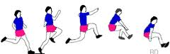
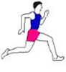
- Registran los tiempos para 100 m y el rendimiento en el salto largo de los alumnos.
- Registran los tiempos para 100 m y el rendimiento en el salto largo de las alumnas.
- Confeccionan los gráficos “xy” de ambos grupos en el mismo sistema cartesiano, pero con diferentes colores. El eje x representa el tiempo para 100 m y el eje y representa el largo en el salto largo.
- ¿Qué relación entre el tiempo para correr 100 m y el rendimiento en salto largo se puede constatar en ambos grupos?
- Trazan de forma intuitiva la recta que separa ambas nubes de puntos.

® Educación Física y Salud OA 3 de 1° medio

